BASH漏洞分析
从漏洞描述可知，该漏洞是经典的代码注入式攻击，即向BASH SHELL注入若干命令。具体来说，这和BASH的环境变量有关。BASH在解析精心构造的ENV指令时出现了命令任意执行，即代码注入。该漏洞利用非常直观，在此就不再作说明，我们重点分析该漏洞产生的机理，首先从BASH解析该指令的源码流程进行分析。
以受影响的bash-3.2-33.el5.1版本源代码为例进行如下分析，假设该命令为：
env HTTP_USER_AGENT = “() \n{\n :;\n };/bin/rm /www/test.file”。根据搜集到的资料，相关的函数调用路径如下所示：
initialize_shell_variables()
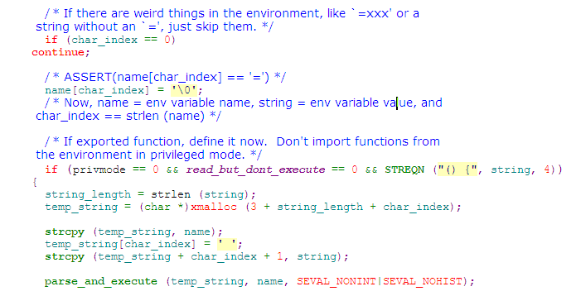
该段代码是对环境变量进行处理后，再调用parse_and_execute对环境变量进行解析并执行。此时的temp_string=”HTTP_USER_AGENT() \n{\n :;\n };/bin/rm /www/test.file”，name=” HTTP_USER_AGENT”。
parse_and_execute
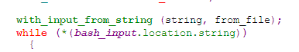
在该parse_and_execute函数中调用with_input_from_string，其中的string=temp_string，from_file=name。
with_input_from_string会初始化一个名为yacc的解析器。
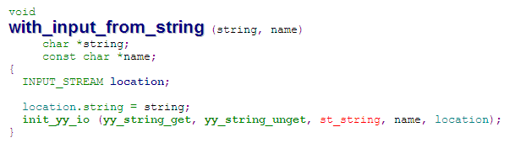
with_input_from_string调用init_yy_io：
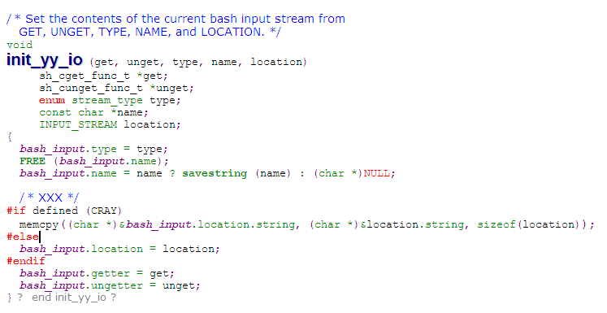
而该函数会对全局变量bash_input进行赋值。从上述函数看出，bash_input.location.string=temp_string , bash_input.name = savestring(name).
运行完with_input_from_string后，再次回到函数parese_and_execute，接着调用parse_command：
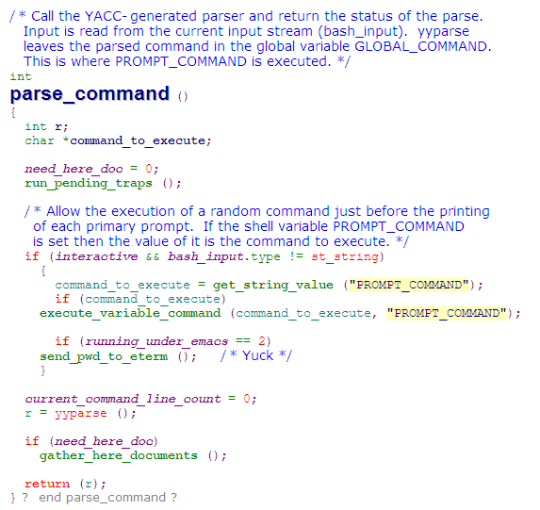
该函数调用yyparse对全局变量bash_input进行处理。该函数yyparse实际是一个语法分析器，在处理全局变量的过程中，嵌套了多层的函数调用，如下所示：

yyparse()
-> yylex()
-> read_token()
-> read_token_word()
-> shell_getc()
-> yy_getc()
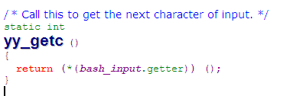
在函数体内利用bash_input，回调了yy_string_get函数：
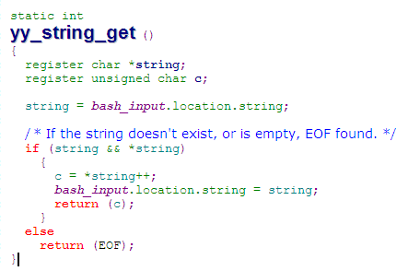
从bash_input获得该环境变量的值后，shell_getc把字符串存放在shell_input_line数组中，再逐层返回，如下所示：
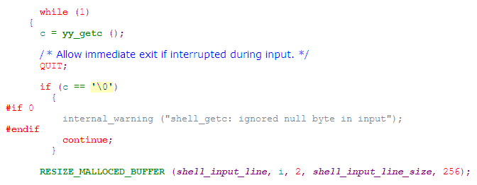
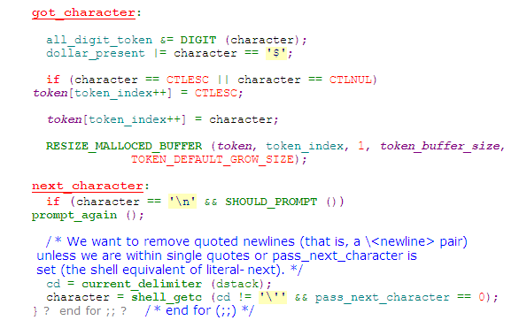
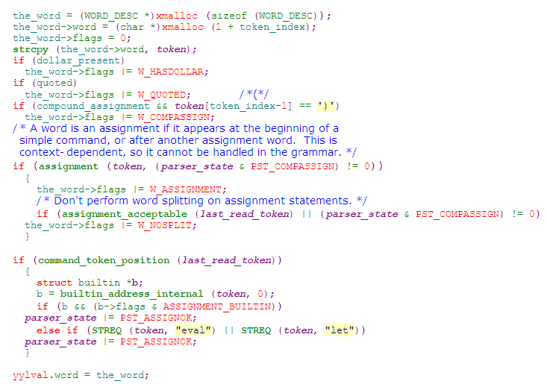
上示两张截图是read_token_word的一部分，可以看到该函数将temp_string先存放在本地变量character，接着复制到token，再复制到the_word，最后复制进全局变量yylval。
从read_token_word回到yyparse，该函数将yylval的值复制到yyvsp，如下图所示。
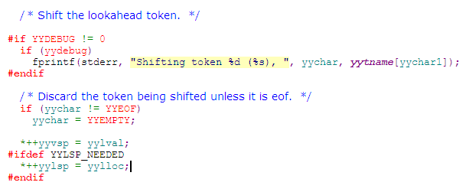
接着从element中创建新的command。在这里我们知道该command->type=cm_simple，如下图所示。
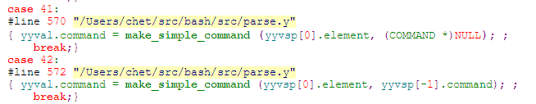
最后，yyparse把新建好的command赋值给全局变量global_command，如下图所示。
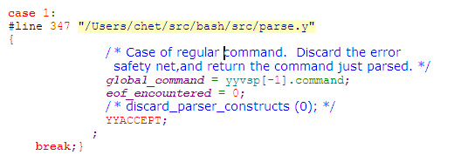
当yyparse执行完成，返回到parse_command，我们再次回到parse_and_execute的函数体内，全局变量global_command再次复制给局部变量command。
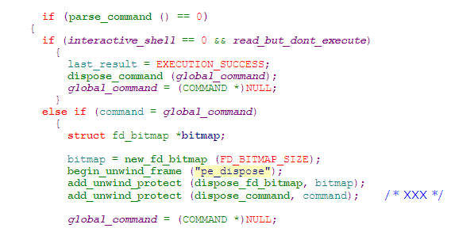
接下来，该函数调用execute_command_internal执行该命令command。
以上便是该环境变量所涉及到的全部过程。再来分析其安全补丁，我们可清晰地看到该漏洞是如何产生的。
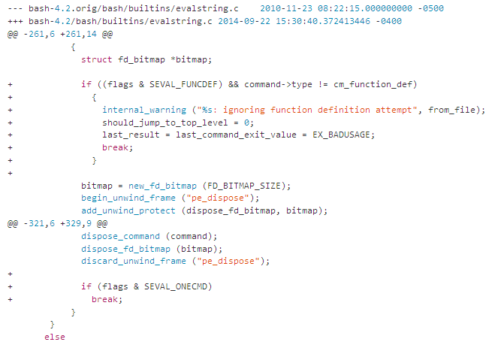
之前已经讲到过，由于该环境变量的值除了函数定义部分，还有一条echo命令，因此其command->type已不再是cm_function_def。因此，该安全补丁针对此种情况，专门增加了对type的检查，保证该command的type仅是cm_function_def。而且，在补丁的最后部分，增加了对flags的检查，确保该环境变量的值只含一条命令，因此在调用parse_and_execute时，传给flags值也做了相应修改，如下图所示。
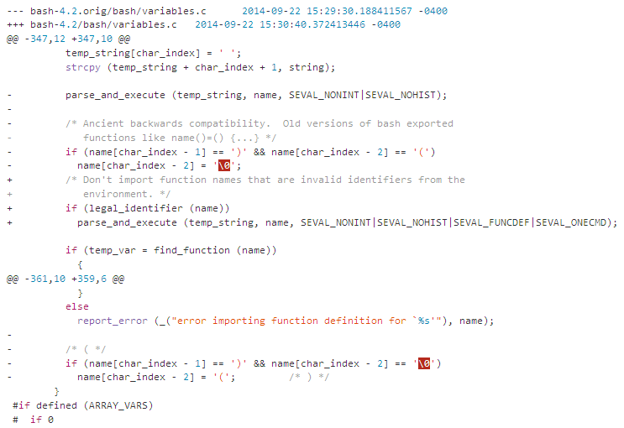
上述所说的command type是如何确定的，源码并没有很好地展示。有鉴于此，网上有以下更清晰的说法。
BASH的词法和语法分析是用flex和yacc来实现。flex词法分析器将数据流中的各类词先提取出来，形成一个个的token，供语法分析器使用yacc语法分析器将文法符号按照一定的规则进行移进-规约操作，最终归约为目标S文法。BASH词法token在y.tab.c中能够找到，word_token_alist和other_token_alist等数组中定义。BASH的语法定义是在parse.y文件中定义的。
以temp_string = ”HTTP_USER_AGENT() \n{\n :;\n };/bin/rm /www/test.file” 为例。
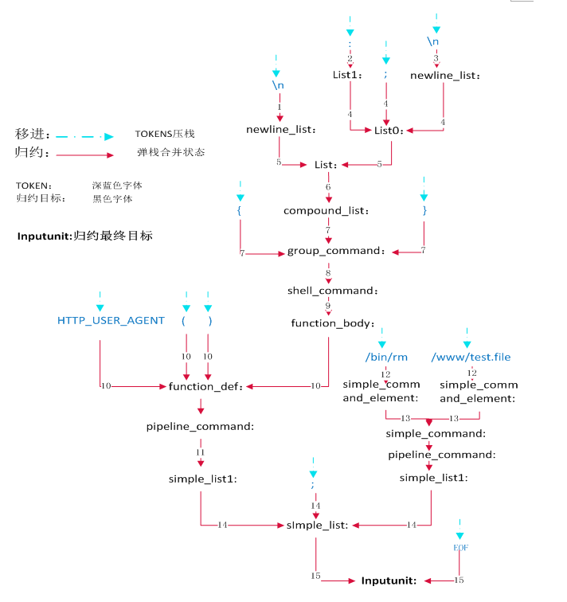
在规约到function_def状态的时候，就创建了函数定义，如下接口：
{ $$ = make_function_def ($1, $5, function_dstart, function_bstart); }
对应的$1= HTTP_USER_AGENT, $5的值为函数body， function_dstart为函数定义开始行，function_bstart为函数体定义开始行。
/bin/rm /www/test.file则是在simple_command：状态的时候，创建了命令，调用接口：
COMMAND *make_simple_command (element, command)
由以上分析可知，该command的type将不会是cm_function_def，因此，该补丁通过检查command->type可防止攻击者利用该漏洞进行上述的代码注入攻击。

